Избирательная комиссия Саратовской области
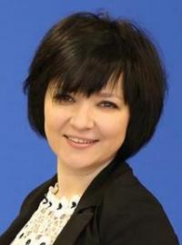  Романова  Ирина Викторовна | Председатель избирательной комиссии Саратовской oбласти  1975 года рождения, образование высшее.  В состав комиссии выдвинута  Центральной избирательной комиссией Российской Федерации.  Назначена Центральной избирательной комиссией Российской Федерации.  т. (845-2) 27-75-22
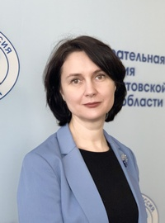  Комольцева  Татьяна Анатольевна | Заместитель председателя избирательной комиссии  Саратовской области  1977 года рождения, образование высшее.  В состав комиссии выдвинута  Центральной избирательной комиссией Российской Федерации.  Назначена Саратовской областной Думой.  т. (845-2) 26-40-21
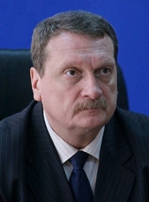  Седов  Сергей Юрьевич | Секретарь избирательной комиссии  Саратовской области  1959 года рождения, образование высшее. В состав комиссии выдвинут Саратовским областным союзом организаций профсоюзов "Федерация профсоюзных организаций Саратовской области".  Назначен Губернатором Саратовской области.  т. (845-2) 26-48-70
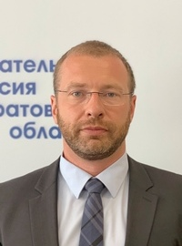  Каримов  Ринат Тахирович | Член избирательной комиссии  Саратовской области на постоянной (штатной) основе  1980 года рождения, образование высшее.  В состав комиссии выдвинут  Саратовской региональной общественной молодежной организацией «Молодежь Поволжья».  Назначен Саратовской областной Думой.  т. (845-2) 26-09-64
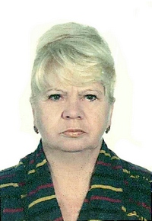  Ефремова  Татьяна Сергеевна | Член избирательной комиссии  Саратовской области  1950 года рождения, образование высшее.  Пенсионер.  В состав комиссии выдвинута  Президиумом Центрального совета политической партии «Справедливая Россия».  Назначена Губернатором Саратовской области.
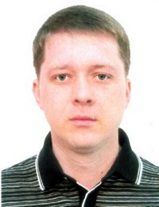  Кузнецов  Алексей Олегович | Член избирательной комиссии  Саратовской области  1983 года рождения, образование высшее.  Помощник депутата Государственной Думы Федерального собрания Российской Федерации седьмого созыва Алимовой О.Н. по работе в Саратовской области.  В состав комиссии выдвинут  Областным комитетом Саратовского областного отделения политической партии «Коммунистическая партия Российской Федерации».  Назначен Губернатором Саратовской области.
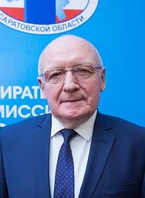  Кузнецов  Борис Петрович | Член избирательной комиссии  Саратовской области  1950 года рождения, образование высшее. Пенсионер.  В состав комиссии выдвинут  Общественной организацией первичной профсоюзной организацией Центра стандартизации, метрологии и сертификации Саратовской областной организации профсоюза машиностроителей Российской Федерации.  Назначен Саратовской областной Думой.
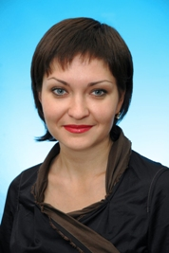  Кузнецова  Ольга Вячеславовна | Член избирательной комиссии  Саратовской области  1977 года рождения, образование высшее.  Доцент кафедры конституционного и международного права  Поволжского института управления имени П.А. Столыпина - филиала федерального государственного бюджетного образовательного учреждения высшего образования "Российская академия народного хозяйства и государственной службы при Президенте Российской Федерации".  В состав комиссии выдвинута  Саратовским региональным отделением политической партии «ПАТРИОТЫ РОССИИ».  Назначена Саратовской областной Думой.
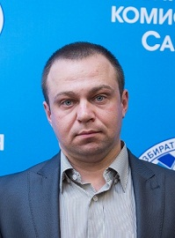  Мищенко  Александр Сергеевич | Член избирательной комиссии  Саратовской области  1982 года рождения, образование высшее.  Директор ООО "Демир".  В состав комиссии выдвинут  Высшим Советом Политической партии ЛДПР - Либерально-демократической партией России.  Назначен Губернатором Саратовской области.
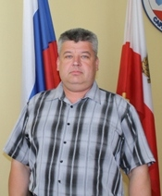  Немчанинов  Андрей Леонидович | Член избирательной комиссии  Саратовской области  1963 года рождения, образование высшее.  Заместитель директора по связям с общественными организациями Муниципального автономного учреждения "Общественный центр".  В состав комиссии выдвинут  Собранием депутатов Энгельсского муниципального района Саратовской области. Назначен Саратовской областной Думой.
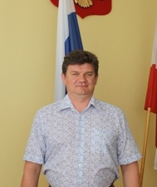  Рощепкин  Владимир Викторович | Член избирательной комиссии  Саратовской области  1966 года рождения, образование высшее.  Главный врач клиники кожных и венерических болезней СГМУ имени В.И. Разумовского.  В состав комиссии выдвинут  Саратовской региональной общественной организацией «Фонд Книги Памяти».  Назначен Саратовской областной Думой.
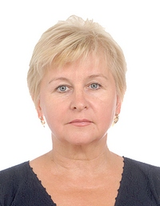  Федотова  Ирина Валентиновна | Член избирательной комиссии  Саратовской области  1958 года рождения, образование высшее.  В состав комиссии выдвинута  Президиумом Генерального совета Всероссийской политической партии «ЕДИНАЯ РОССИЯ».  Назначена Губернатором Саратовской области.
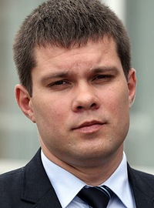  Черняев  Олег Викторович | Член избирательной комиссии  Саратовской области  1983 года рождения, образование высшее.  Заместитель директора по развитию общества с ограниченной ответственностью "Городской расчетный центр"  В состав комиссии выдвинут Общероссийской общественной организацией "Ассоциация юристов России".  Назначен Губернатором Саратовской области.
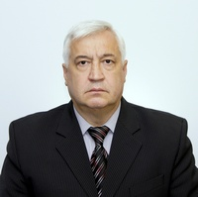  Чурсин  Александр Иванович | Член избирательной комиссии  Саратовской области  1960 года рождения, образование высшее.  Руководитель информационно-аналитической группы ПАО «Саратовнефтепродукт».  В состав комиссии выдвинут  Саратовским областным отделением Всероссийской общественной организации ветеранов «БОЕВОЕ БРАТСТВО».  Назначен Саратовской областной Думой.

БУЕНКОВА
Ксения Сергеевна
советник председателя
73-68-13
buenkovaks@saratov.gov.ru
864110
ПРАВОВОЙ ОТДЕЛ
ЧУПИН
Андрей Владимирович
начальник отдела
73-69-68
chupinav@saratov.gov.ru
864105
КЛЮСТЕР
Наталья Францевна
заместитель начальника отдела
73-69-68
klyusternf@saratov.gov.ru
864105
ПЛАТОВА
Анастасия Егоровна
консультант
73-69-68
platovaae@saratov.gov.ru
864105
УПРАВЛЕНИЕ ИНФОРМАЦИОННЫХ ТЕХНОЛОГИЙ И РЕСУРСОВ ГАС "ВЫБОРЫ"
ПЕТРУШКОВА
Валентина Александровна
начальник управления
27-35-15
ikso_gas@mail.ru
864112
БЛИНОВ
Сергей Николаевич
заместитель начальника управления
27-35-15
864113
ШЕИН
Юрий Иванович
начальник отдела
27-35-15
864112
МИКШТА
Дмитрий Александрович
консультант
27-35-15
864113
Системные администраторы КСА ТИК - 52 человека
УПРАВЛЕНИЕ БЮДЖЕТНОГО УЧЕТА, ПЛАНИРОВАНИЯ
И ФИНАНСИРОВАНИЯ ВЫБОРОВ И ИЗБИРАТЕЛЬНЫХ КОМИССИЙ
СИМОНЕНКОВА
Светлана Александровна
начальник управления-главный бухгалтер
26-12-79
simonenkovasa@saratov.gov.ru
864103
МИЛЕШИНА
Елена Федоровна
заместитель начальника управления
26-12-79
mileshinaef@saratov.gov.ru
864103
ГИТЕРМАН
Юлия Васильевна
референт
26-12-79
864103
МИРОНОВА
Светлана Борисовна
ведущий специалист - эксперт
ОТДЕЛ ВЗАИМОДЕЙСТВИЯ С ИЗБИРАТЕЛЬНЫМИ КОМИССИЯМИ
ПРИБЫЛОВА
Аделя Тагировна
начальник отдела
26-09-64
pribylovaat@saratov.gov.ru
864109
ПИСАРЕВА
Екатерина Александровна
референт
26-09-64
krasnoschekovaea@saratov.gov.ru
864109
ОТДЕЛ КОНТРОЛЬНО-РЕВИЗИОННОЙ РАБОТЫ И ВЗАИМОДЕЙСТВИЯ С ОБЩЕСТВЕННЫМИ ОБЪЕДИНЕНИЯМИ И СМИ
НЕВДАХ
Елена Валерьевна
начальник отдела
27-14-98
nevdakhev@saratov.gov.ru
864108
МАХЛЯРСКАЯ
Людмила Николаевна
референт
26-12-79
864103
НАЗАРОВА
Диана Владимировна
консультант
27-14-98
nazarovadv@saratov.gov.ru
864108
ДУБРОВИНА
Юлия Яковлевна
главный специалист - эксперт
27-14-98
dubrovinayy@saratov.gov.ru
864108
ОТДЕЛ ОРГАНИЗАЦИОННО-ДОКУМЕНТАЦИОННОГО ОБЕСПЕЧЕНИЯ
БАКУРСКАЯ
Татьяна Юрьевна
начальник отдела
26-16-51
ikso@mail.ru
bakurskaytu@saratov.gov.ru
864107
МАЗУР Юлия Владимировна
референт
73-68-13
mazuryv@saratov.gov.ru
864110
БАРАБАНОВА Ольга Александровна
консультант
26-16-51
864107
ТОНКИХ Анна Михайловна
главный специалист - эксперт
27-75-22
tonkiham@saratov.gov.ru
864104

